**El papel de la información de la planificación familiar sobre el embarazo en menores de edad: análisis en Medellín, 2012-2022**

*William Aguirre*

*Wilmer Rojas*

*John Esteban L*

*I.Resumen - II Introducción - III Datos - IV Estimación panel - VI Conclusiones*

**Resumen:**

Este estudio examina el impacto de la información sobre planificación familiar en el porcentaje de que los menores de edad tengan hijos en Medellín, utilizando datos de la Encuesta de Calidad de Vida de los años 2012 a 2022. Se emplearon tres modelos econométricos: OLS, efectos fijos y efectos aleatorios, controlando por variables socioeconómicas y demográficas. Los resultados muestran una relación positiva significativa entre la información sobre planificación familiar y el porcentaje de menores de edad con hijos. En el modelo OLS, el coeficiente es 0.0675, significativo al 0.0%; en el modelo de efectos fijos, el coeficiente es -0.047, significativo al 0.00%; y en el modelo de efectos aleatorios, el coeficiente es 0.068, significativo al 0.00%. Estos hallazgos sugieren que un mayor acceso a información sobre planificación familiar incrementa porcentaje de embarazo adolescente. Este estudio destaca la importancia de que una mayor información acerca de los métodos de planificación no se traduce en un mayor acceso o uso de estos. La evidencia respalda la necesidad de fortalecer las estrategias de acceso y uso de métodos de planificación para reducir los embarazos no deseados y mejorar el bienestar social y económico de las familias en Medellín.

**Introducción**

La decisión de tener hijos, especialmente en edades tempranas, tiene un impacto significativo tanto en el bienestar de los individuos involucrados como en la dinámica social y económica de las comunidades(Humphries & Becker, 1982). En contextos de vulnerabilidad, la maternidad y paternidad en adolescentes suelen estar asociadas con una serie de desventajas socioeconómicas que limitan el desarrollo personal y profesional, contribuyendo a la perpetuación de ciclos de pobreza y desigualdad(World Bank Gender Data Portal, 2022). Además, los adolescentes que tienen hijos a una edad temprana suelen enfrentar barreras adicionales en términos de acceso a la educación, empleo y recursos económicos, lo que restringe sus oportunidades de mejora (Chandra-Mouli et al., 2014).

El acceso a información sobre planificación familiar es fundamental para prevenir embarazos no deseados y permitir que las personas tomen decisiones informadas sobre su salud reproductiva (Guzzo et al., 2019; Guzzo & Hayford, 2018). Sin embargo, en muchas regiones, especialmente en comunidades más desfavorecidas, la información acerca de los métodos de planificación es escasa (Campbell et al., 2019). Asimismo, el limitado acceso a dichos métodos contribuye a una alta tasa de embarazos en adolescentes, abortos no seguros e infecciones de transmisión sexual (P. et al., 2016), lo que agrava las condiciones de desigualdad. Diversos estudios han demostrado que el conocimiento acerca de los métodos de planificación, hombres, mujeres, en particular los jefes de hogar y especialmente aquellos que tienen adolescentes a su cargo, cuentan con información sobre planificación familiar, se reduce la probabilidad de que sus hijos, particularmente las hijas adolescentes, se embaracen (Pazol et al., 2015; Singh & Darroch, 2014; United Nations, 2019)

Este informe tiene como objetivo analizar el efecto de la información sobre planificación familiar en la tasa de embarazos en menores de edad en Medellín, específicamente el porcentaje de adolescentes que tienen hijos. El modelo econométrico que se emplea se basa en un análisis de regresión, donde el porcentaje de menores de edad con hijos se modela en función de la información sobre planificación familiar que tenga el jefe de hogar, así como otras variables de control que podrían influir en la decisión de tener hijos a temprana edad. Estas variables de control incluyen características demográficas, socioeconómicas y educativas tanto de los adolescentes como del hogar, como el nivel educativo del jefe de hogar, los ingresos del hogar, el acceso a servicios de salud, y el contexto socioeconómico de la comuna.

La metodología de panel por comunas, utilizando datos de la Encuesta de Calidad de Vida de los años 2012 a 2022, permitirá observar cómo estas variables influyen en las decisiones reproductivas de los adolescentes en las diferentes comunas de la ciudad.

Al centrarse en la relación entre la información sobre planificación familiar y el porcentaje de que los adolescentes tengan hijos, el estudio busca identificar si el acceso a dicha información por parte del jefe de hogar tiene un impacto significativo en la reducción de los embarazos en adolescentes. Además, se pretende evaluar si existen diferencias en los efectos de la información sobre planificación familiar según las características socioeconómicas y demográficas de las comunas, lo que podría señalar áreas específicas donde se necesitan políticas públicas más focalizadas.

**Datos**

Para la estimación del efecto de la información sobre planificación familiar se utiliza la información de la encuesta de calidad de vida para los años 2012 a 2022. La ECV es una investigación que permite realizar seguimiento y medición de las condiciones socioeconómicas de los habitantes de las 16 comunas y 5 corregimientos que conforman el municipio de Medellín. Esta encuesta tiene representatividad a nivel de comuna.

Las variables utilizadas son las siguientes

|  |  |
| --- | --- |
| Variables | Descripción |
| **por_D_jefe** | Es la variable de tratamiento, el porcentaje de jefes de hogar que tienen información suficiente sobre los metodos de planificacion |
| **por_trabajo_jefe** | Porcentaje de jefes de hogar que la semana pasada estaban trabajando |
| **por_afiliacion_jefe** | Porcentaje de jefes de hogares afiliados al sistema de seguridad social |
| **por_raza_jefe** | Porcentaje de población que se identifica con alguna etnia |
| **por_madre_sotera** | Porcentaje de madres cabeza de hogar |

El porcentaje de jefes de hogar **sin afiliación a un sistema de seguridad social** tiene un valor promedio de 0.056%, con una mediana de 0.031%, lo que sugiere que una proporción muy baja de los jefes de hogar no cuenta con afiliación. Los valores varían desde un mínimo de 0% hasta un máximo de 0.44%, reflejando disparidades significativas entre las comunas.

Por otro lado, el porcentaje de jefes de hogar **sin educación formal** es en promedio de 0.089%, con una mediana de 0.037%, lo que indica que una pequeña fracción de los jefes de hogar carece de niveles educativos registrados. Este porcentaje fluctúa entre 0% y 1.05%, mostrando algunas comunas con peores indicadores.

En cuanto a la proporción de jefes de hogar que **no saben leer ni escribir**, el promedio es de 0.71%, con una mediana de 0.44%, lo que refleja que una porción baja de los jefes de hogar enfrenta esta limitación. Los valores van desde 0.08% hasta un máximo de 3.59%, denotando una alta variabilidad.

Finalmente, el porcentaje de hogares **sin madres solteras** es en promedio de 0.12%, con una mediana de 0.07%, variando entre 0.01% y un máximo de 0.44%, lo que evidencia que este es un fenómeno relativamente poco común.

La variable por_D_jefe refleja el porcentaje de jefes de hogar que tienen acceso a información sobre métodos anticonceptivos en las diferentes comunas de Medellín. Este indicador es crucial para evaluar la disponibilidad y efectividad de los programas educativos sobre salud reproductiva dirigidos a los jefes de hogar, quienes desempeñan un papel clave en la toma de decisiones dentro de los hogares.

El análisis de la evolución de por_D_jefe entre 2012 a 2022 muestra cómo ha cambiado el porcentaje de jefes de hogar informados sobre métodos anticonceptivos. Un incremento en este porcentaje podría reflejar una mejora en las estrategias de comunicación sobre salud reproductiva, lo que sugiere una mayor eficacia en las campañas de concienciación y acceso a servicios informativos. Por otro lado, una disminución o estabilidad en los valores podría indicar deficiencias en la cobertura o en la implementación de políticas de salud.

**Gráfica 1. Distribución espacial de las variables de interés.**

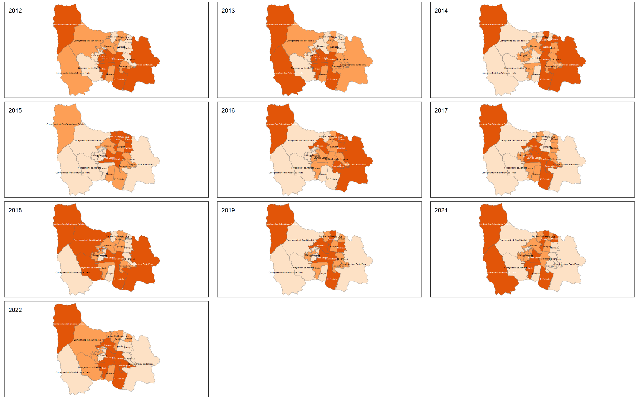

Además, los datos muestran una significativa variabilidad entre las diferentes comunas de Medellín, lo que sugiere que algunos territorios tienen mayores niveles de acceso a la información que otros. Este patrón puede estar asociado con factores socioeconómicos, diferencias en la infraestructura de servicios de salud o la presencia de programas educativos específicos en ciertas zonas. Esta variabilidad resalta la necesidad de políticas públicas que aborden las disparidades en el acceso a la información, garantizando que todos los jefes de hogar, independientemente de su ubicación, tengan igual acceso a información sobre métodos anticonceptivos.

En términos de políticas públicas, el análisis de por_D_jefe permite identificar áreas en las que las intervenciones deben ser reforzadas. Las comunas con porcentajes bajos de jefes de hogar informados podrían beneficiarse de campañas de sensibilización más enfocadas o del fortalecimiento de los canales de comunicación sobre salud reproductiva. Así, este indicador no solo refleja la situación actual de la información sobre métodos anticonceptivos, sino que también puede servir como una herramienta para orientar futuras políticas que promuevan la equidad en el acceso a la salud.

El indicador global de Moran es una medida estadística utilizada para evaluar la autocorrelación espacial de una variable, es decir, la tendencia a que los valores de una variable se agrupen o distribuyan de manera similar en el espacio geográfico. Este índice oscila entre -1 y +1. Un valor cercano a +1 indica que los valores de la variable tienden a agruparse, es decir, hay una alta autocorrelación espacial positiva; un valor cercano a -1 sugiere que los valores están distribuidos de manera opuesta, lo que implica una autocorrelación negativa; y un valor cercano a 0 indica que no hay una relación espacial clara, lo que se conoce como independencia espacial.

Los resultados de la prueba de Moran I bajo aleatorización muestran dos situaciones diferentes para las variables analizadas.

Para por_menor_hijos, el valor del estadístico de Moran I es **0.0523**, con un valor p de **1.404e-09**, lo que indica una autocorrelación espacial significativa y positiva. El valor p extremadamente bajo sugiere que la distribución de esta variable no es aleatoria y presenta una clara tendencia de agrupamiento espacial, es decir, las áreas con un mayor porcentaje de menores con hijos tienden a estar agrupadas espacialmente. Esto puede reflejar patrones geográficos donde ciertas comunas o zonas tienen una mayor concentración de esta característica.

Por otro lado, para por_D_jefe, el valor del estadístico de Moran I es **-0.0068**, con un valor p de **0.5712**, lo que sugiere que no existe autocorrelación espacial significativa. El valor p alto indica que no se puede rechazar la hipótesis nula de que no hay agrupamiento espacial, lo que implica que la distribución de la información sobre los jefes de hogar con acceso a información sobre métodos anticonceptivos es aleatoria en el espacio. En otras palabras, no se observan patrones claros en cómo esta variable se distribuye geográficamente.

**Gráfica 2. Estadístico global de Moran**

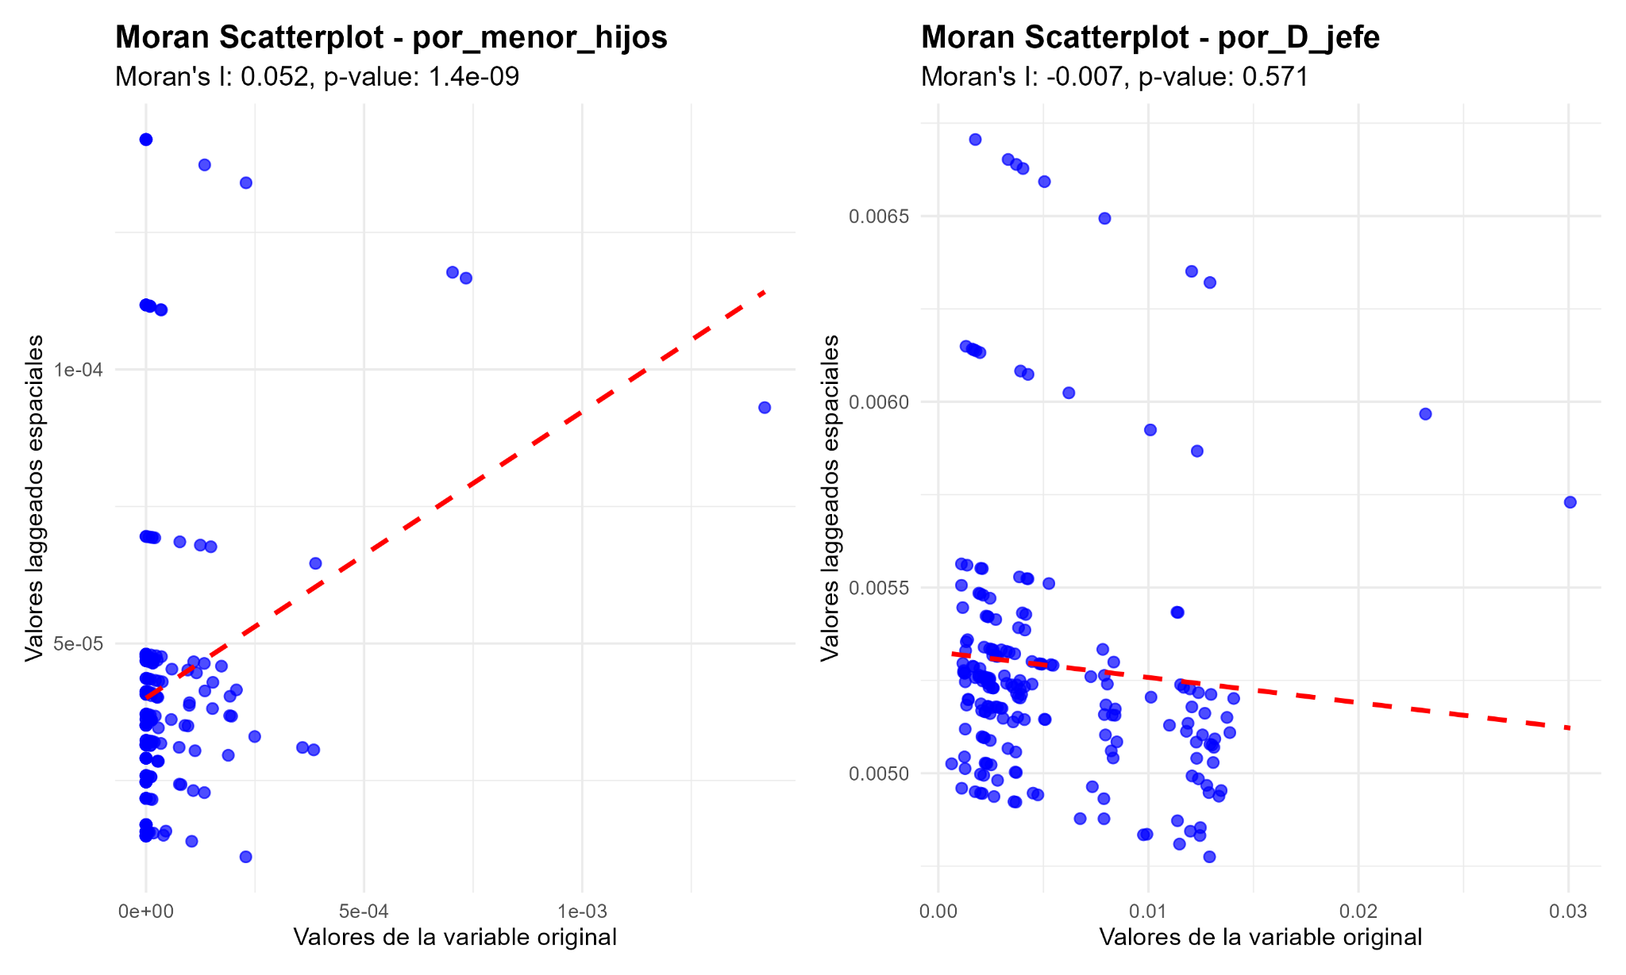

En resumen, mientras que la variable por_menor_hijos muestra evidencia de autocorrelación espacial significativa, la variable por_D_jefe no presenta patrones espaciales evidentes.

**Gráfica 3. Matriz de correlación**

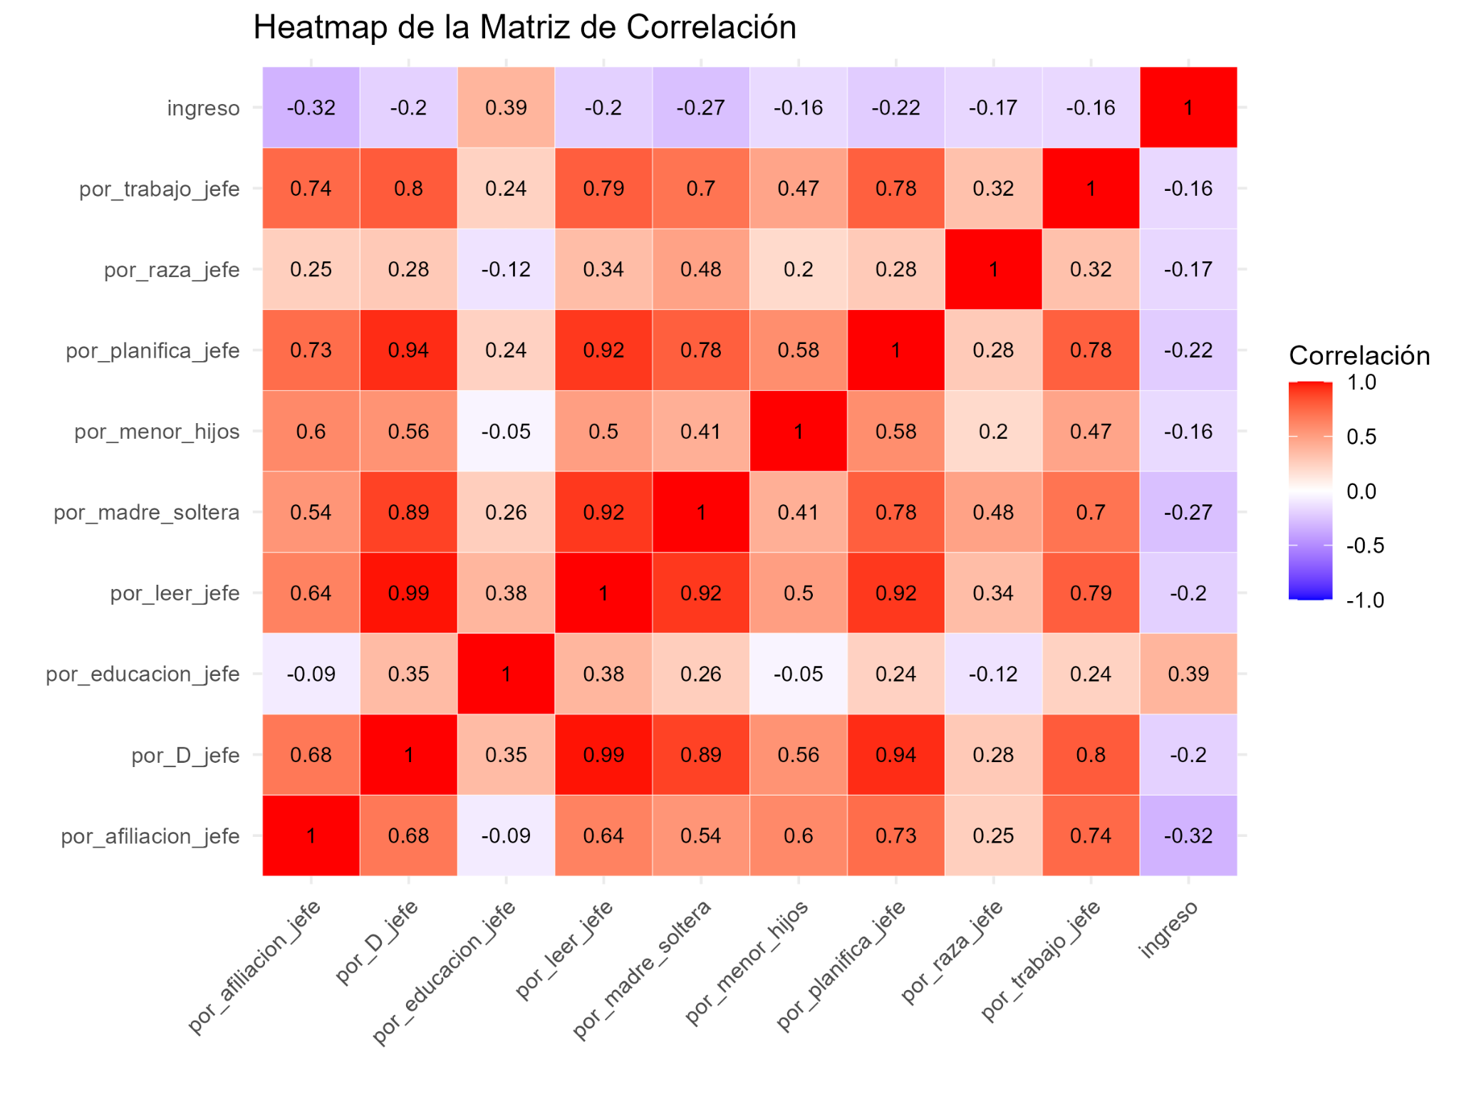

En el análisis de la matriz de correlación para la variable por_D_jefe, se destacan varias relaciones significativas. La correlación más fuerte se observa con por_leer_jefe (0.986), lo que sugiere una asociación muy estrecha entre la presencia de lectura en el hogar y la variable de interés. Además, se observa una correlación también fuerte con por_madre_soltera (0.887), lo que indica que la presencia de jefas de hogar solteras está asociada de manera significativa con por_D_jefe.

Otras correlaciones notables incluyen por_afiliacion_jefe (0.678), por_planifica_jefe (0.944) y por_trabajo_jefe (0.799), todas las cuales muestran una relación significativa con la variable dependiente, sugiriendo que factores como la afiliación a sistemas de seguridad social, la planificación familiar y el empleo del jefe de hogar están relacionados con por_D_jefe. Estos resultados sugieren que las características sociales y económicas del jefe de hogar tienen una influencia notable en por_D_jefe.

**Método**

Se realiza un análisis de tendencia lineal entre el porcentaje de hogares por comuna con menores de edad con hijos y el porcentaje de jefes de hogar que cuentan con información acerca de los métodos de planificación familiar, para encontrar si existe una asociación entre ambas variables. Posterior a esto se estima el siguiente modelo utilizando datos de panel, evaluando el efecto en 2 vías:

**Donde:**

= porcentaje de hogares con menores de edad con hijos en la comuna i y en el año t

son efectos específicos-individuales aleatorios

= dummies individuales

dummies individuales de tiempo

= vector de variables de control para individuo i en el año t

Se realizan 3 estimaciones de este modelo. Primero se estima con efectos fijos, segundo se estima con efectos aleatorios y finalmente a través de OLS. Pos estimación se realiza el test de Hausman para determinar si el modelo adecuado es el de efectos fijos o aleatorios. Finalmente se analiza el comportamiento de los residuales en ambos modelos.

**Resultados del modelo**

Se observa que, en las tres estimaciones, la información acerca de los métodos de planificación en el jefe de hogar tiene un efecto positivo con significancia estadística sobre los padres menores de edad en las comunas. Esto contrasta con el primer resultado encontrado utilizando únicamente los años 2012 y 2013, en los que aparentemente la información sobre los métodos de planificación ayudaba a reducir el número de padres menores de edad.

Esta inconsistencia en las estimaciones se puede atribuir a la disociación entre el conocimiento acerca de los métodos de planificación, el acceso y su uso cotidiano en la población, no necesariamente un mayor conocimiento conlleva a un mayor uso o acceso.

**Tabla 1. Comparación entre las estimaciones**

|  |  |  |  |
| --- | --- | --- | --- |
|  | (1) | (2) | (3) |
| VARIABLES | EFECTOS FIJOS | EFECTOS ALEATORIOS | OLS |
|  |  |  |  |
| por_D_jefe | 0.047*** | 0.068*** | 0.0675*** |
|  | (0.02 - 0.08) | (0.04 - 0.09) | (0.0130) |
|  | 0.00 | 0.00 |  |
|  |  |  |  |
| por_trabajo_jefe | -0.021** | -0.016 | -0.0160 |
|  | (-0.04 - -0.00) | (-0.04 - 0.00) | (0.0106) |
|  | 0.04 | 0.13 |  |
|  |  |  |  |
| por_afiliacion_jefe | 0.001 | -0.005 | -0.00543 |
|  | (-0.03 - 0.03) | (-0.04 - 0.03) | (0.0161) |
|  | 0.96 | 0.74 |  |
|  |  |  |  |
| por_educacion_jefe | -0.034*** | -0.035*** | -0.0350*** |
|  | (-0.05 - -0.01) | (-0.05 - -0.02) | (0.00722) |
|  | 0.00 | 0.00 |  |
|  |  |  |  |
| por_leer_jefe | -0.035** | -0.044*** | -0.0444*** |
|  | (-0.06 - -0.01) | (-0.07 - -0.02) | (0.0129) |
|  | 0.01 | 0.00 |  |
|  |  |  |  |
| por_raza_jefe | 0.049 | 0.029 | 0.0293 |
|  | (-0.04 - 0.14) | (-0.05 - 0.11) | (0.0430) |
|  | 0.30 | 0.50 |  |
|  |  |  |  |
| por_madre_soltera | -0.025 | -0.025 | -0.0249 |
|  | (-0.08 - 0.03) | (-0.07 - 0.02) | (0.0243) |
|  | 0.35 | 0.31 |  |
|  |  |  |  |
| ingreso | 0.000 | 0.000 | 0 |
|  | (-0.00 - 0.00) | (-0.00 - 0.00) | (0) |
|  | 0.28 | 0.13 |  |
|  |  |  |  |
| 2013.year | -0.000 | -0.000** | -8.60e-05** |
|  | (-0.00 - 0.00) | (-0.00 - -0.00) | (4.20e-05) |
|  | 0.10 | 0.04 |  |
|  |  |  |  |
| 2014.year | -0.000 | -0.000 | -1.42e-05 |
|  | (-0.00 - 0.00) | (-0.00 - 0.00) | (3.86e-05) |
|  | 0.24 | 0.71 |  |
|  |  |  |  |
| 2015.year | 0.000 | 0.000** | 9.65e-05** |
|  | (-0.00 - 0.00) | (0.00 - 0.00) | (4.02e-05) |
|  | 0.23 | 0.02 |  |
|  |  |  |  |
| 2016.year | -0.000*** | -0.000** | -0.000169** |
|  | (-0.00 - -0.00) | (-0.00 - -0.00) | (7.87e-05) |
|  | 0.00 | 0.03 |  |
|  |  |  |  |
| 2017.year | -0.000*** | -0.000*** | -0.000228*** |
|  | (-0.00 - -0.00) | (-0.00 - -0.00) | (7.14e-05) |
|  | 0.00 | 0.00 |  |
|  |  |  |  |
| 2018.year | -0.000*** | -0.000*** | -0.000232*** |
|  | (-0.00 - -0.00) | (-0.00 - -0.00) | (7.21e-05) |
|  | 0.00 | 0.00 |  |
|  |  |  |  |
| 2019.year | -0.000*** | -0.000*** | -0.000246*** |
|  | (-0.00 - -0.00) | (-0.00 - -0.00) | (7.34e-05) |
|  | 0.00 | 0.00 |  |
|  |  |  |  |
| 2021.year | -0.000*** | -0.000*** | -0.000187** |
|  | (-0.00 - -0.00) | (-0.00 - -0.00) | (7.21e-05) |
|  | 0.00 | 0.01 |  |
|  |  |  |  |
| 2022.year | -0.000*** | -0.000*** | -0.000205*** |
|  | (-0.00 - -0.00) | (-0.00 - -0.00) | (7.36e-05) |
|  | 0.00 | 0.01 |  |
|  |  |  |  |
| Constant | 0.000*** | 0.000*** | 0.000233*** |
|  | (0.00 - 0.00) | (0.00 - 0.00) | (8.04e-05) |
|  | 0.00 | 0.00 |  |
|  |  |  |  |
|  |  |  |  |
| Observations | 210 | 210 | 210 |
| R-squared | 0.41 |  | 0.406 |
| Number of comuna | 21 | 21 |  |

Se realizó el Test de Hausman encontrando un p valor de 0.0070, por tal motivo se rechaza la hipótesis nula de efectos aleatorios, el modelo adecuado es de efectos fijos.

**Conclusión**

Existe una correlación positiva significativa entre el porcentaje de padres menores de edad y el porcentaje de información sobre métodos de planificación familiar del jefe de hogar. Lo que resalta la importancia de diseñar e implementar programas específicos dirigidos a comunidades con alta prevalencia de padres menores de edad, más allá de la divulgación de la información, se requiere un mayor acceso y fomentar el uso de métodos de planificación para disminuir el número de embarazos adolescentes.

**Bibliografía**

Campbell, A. D., Turok, D. K., & White, K. (2019). Fertility Intentions and Perspectives on Contraceptive Involvement Among Low‐Income Men Aged 25 to 55. *Perspectives on Sexual and Reproductive Health*, *51*(3). https://doi.org/10.1363/psrh.12115

Chandra-Mouli, V., McCarraher, D. R., Phillips, S. J., Williamson, N. E., & Hainsworth, G. (2014). Contraception for adolescents in low and middle income countries: Needs, barriers, and access. In *Reproductive Health* (Vol. 11, Issue 1). https://doi.org/10.1186/1742-4755-11-1

Guzzo, K. B., & Hayford, S. R. (2018). Adolescent Reproductive and Contraceptive Knowledge and Attitudes and Adult Contraceptive Behavior. *Maternal and Child Health Journal*, *22*(1). https://doi.org/10.1007/s10995-017-2351-7

Guzzo, K. B., Hayford, S. R., Lang, V. W., Wu, H. S., Barber, J., & Kusunoki, Y. (2019). Dimensions of Reproductive Attitudes and Knowledge Related to Unintended Childbearing Among U.S. Adolescents and Young Adults. *Demography*, *56*(1). https://doi.org/10.1007/s13524-018-0747-7

Humphries, J., & Becker, G. S. (1982). A Treatise on the Family. *The Economic Journal*, *92*(367). https://doi.org/10.2307/2232577

P., G., J., M., P., S., & I., N. (2016). Adolescents’ knowledge, attitudes and practices towards family planning and contraceptive use: A qualitative study from Kilifi County, Kenya. *European Journal of Contraception and Reproductive Health Care*, *21*(SUPPL. 1).

Pazol, K., Zapata, L. B., Tregear, S. J., Mautone-Smith, N., & Gavin, L. E. (2015). Impact of Contraceptive Education on Contraceptive Knowledge and Decision Making: A Systematic Review. In *American Journal of Preventive Medicine* (Vol. 49, Issue 2). https://doi.org/10.1016/j.amepre.2015.03.031

Singh, S., & Darroch, J. E. (2014). *Adding It Up: The Costs and Benefits of Investing in Sexual and Reproductive Health 2014 | Guttmacher Institute*. https://www.guttmacher.org/report/adding-it-costs-and-benefits-investing-sexual-and-reproductive-health-2014

World Bank Gender Data Portal. (2022). *The Social and Educational Consequences of Adolescent Childbearing|*. https://genderdata.worldbank.org/en/data-stories/adolescent-fertility

United Nations. (2019). *World Population Prospects 2019 Highlights*.